### Урок 8. Запуск веб-приложения из контейнеров

**Задание.**

Установить в виртуальную машину или VDS Docker, настроить набор контейнеров через docker compose по инструкции по ссылке: <https://www.digitalocean.com/community/tutorials/how-to-install-wordpress-with-docker-compose-ru>. Часть с настройкой certbot и HTTPS опустить, если у вас нет настоящего домена и белого IP.

Введенные команды, согласно инструкции.

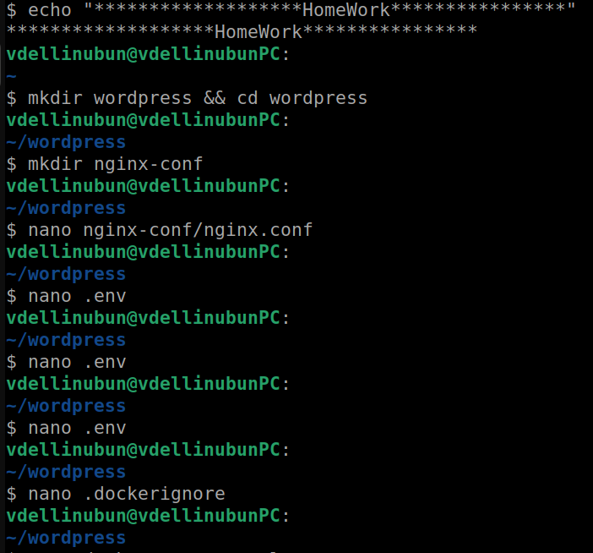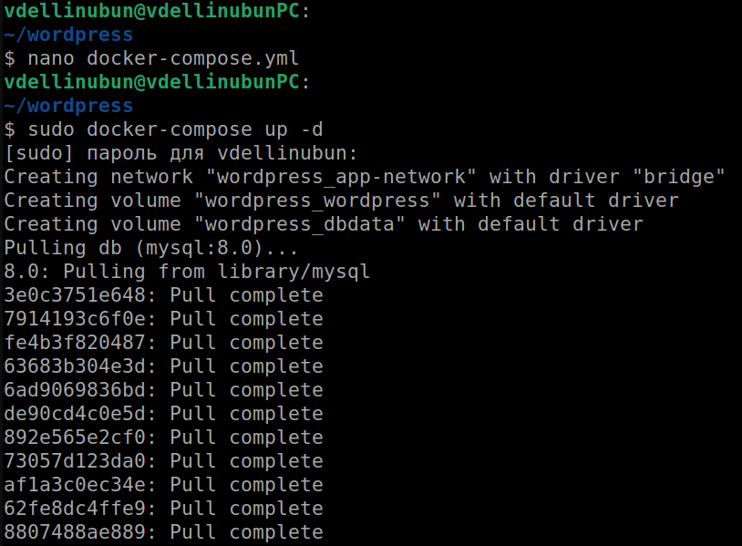

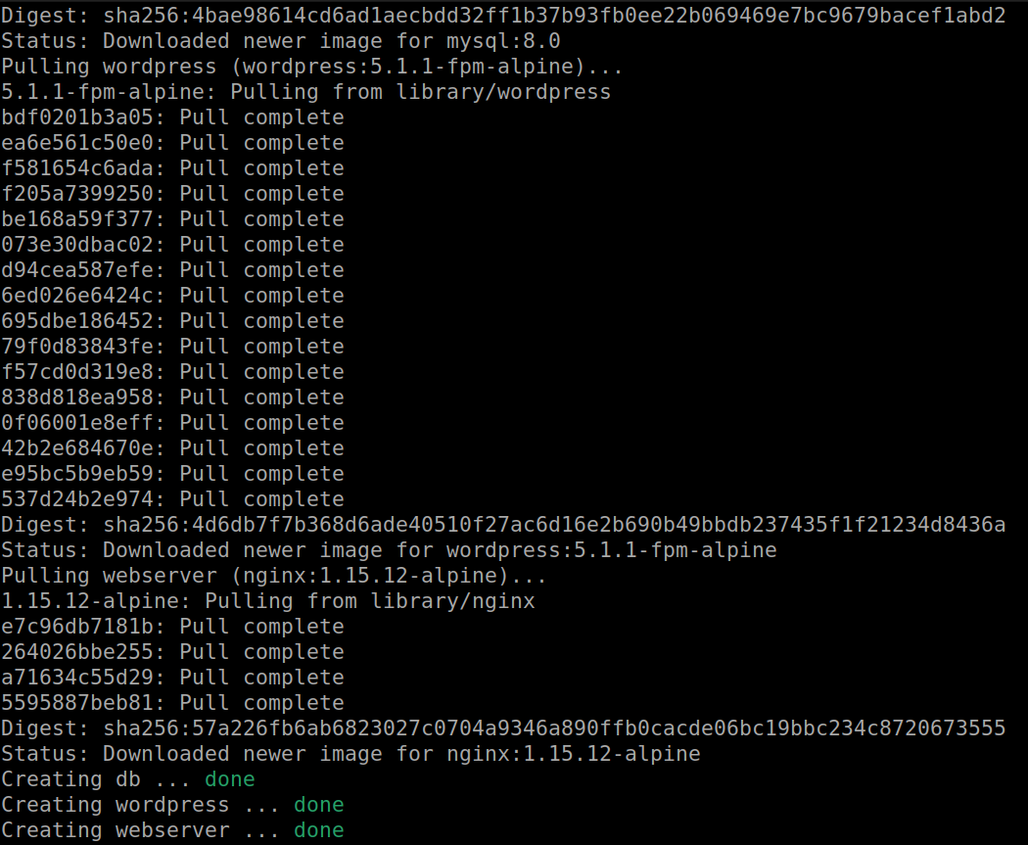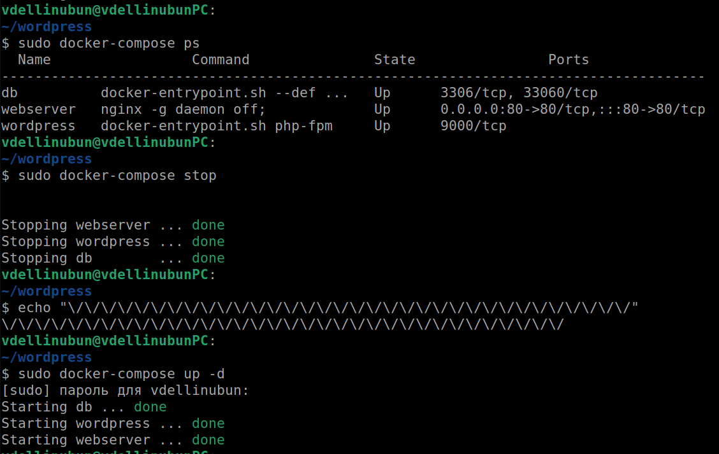

Содержимое nginx.conf (**nano nginx-conf/nginx.conf**)

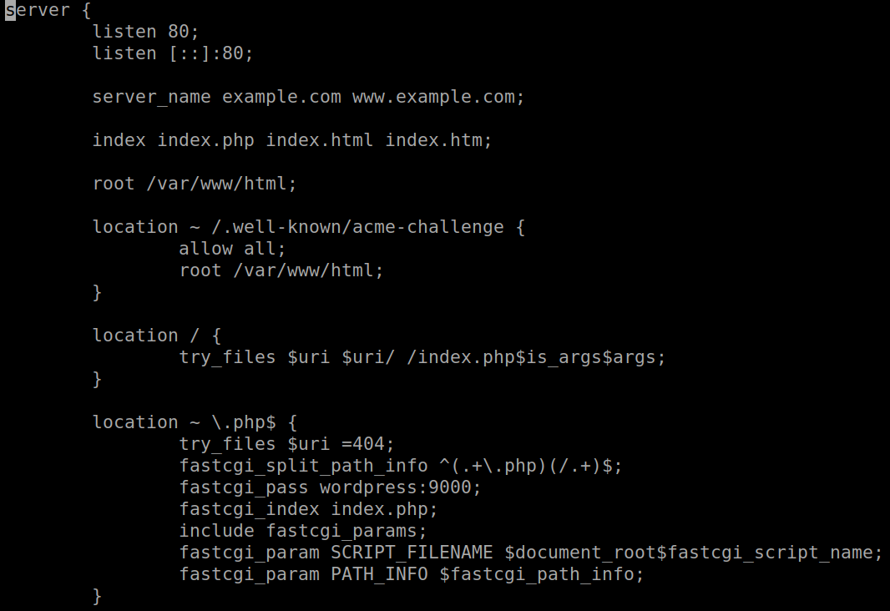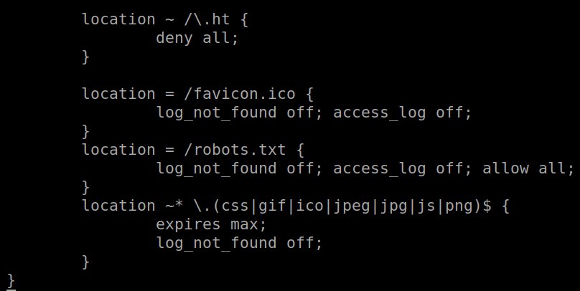

Содержимое docker-compose.yml (**nano docker-compose.yml**)

